5.1 植被
一、学习目标
1、课标要求：通过野外观察或运用视频、图像，识别主要植被，说明其与自然环境的关系
2、知识目标：（1）根据不同类型的植被景观图，能够说出世界上的主要植被类型名称，并能描述植被的特点及分布区域。（区域认知、地理实践力）（2）结合实例，能够说明植被与自然环境是相互影响的。（综合思维、区域认知）
3、重点知识：结合实例，能够说明植被与自然环境是相互影响的。（综合思维、区域认知）
4、难点知识：从自然要素的角度，分析不同区域植被差异的原因。（综合思维、区域认知）
二、问题导学
（一）植被与环境：阅读教材
1、找出植被的概念以及分类

- 植被与环境的关系
（1）植物可以_______其生长环境条件。
裸地→_________的植物生长→改造___________等环境条件→更多种类植物生长→形成稳定的植被。
（2）天然植被具有_______当地环境的特征。
①光照：植物通过争夺阳光，占据一定的______空间，形成__________的垂直结构。
②气温和降水：气温越高、降水量越多的地方，植被高度越______，植物种的数量越_____，垂直结构越_______。
- 森林:阅读教材
类型 | 分布地区 | 气候特征 | 森林特征
热带雨林 | 热带雨林气候区和热带______气候区 | 终年高温、降雨________ | 植物种类丰富，垂直结构复杂，多藤本、附生植物，常见茎花、______等现象
常绿阔叶林 | 亚热带______气候区和湿润气候区 | 夏季炎热多雨、冬季温和且无明显______ | 森林常绿，乔木多_______叶片，花期多集中在春末夏初，垂直结构较简单
落叶阔叶林 | 温带季风气候区和温带________气候区 | 夏季炎热或温暖，冬季______，降水适宜 | 乔木叶片宽阔、_____发叶，______季落叶
亚寒带针叶林 | ______大陆和北美大陆的亚寒带地区 | 夏季短促、温和，冬季______寒冷 | 针叶林以_____为主，叶片为_______状，以抗寒抗旱

- 草原：阅读教材
类型 | 分布地区 | 气候特征 | 森林特征
热带草原 | ___________带的南北两侧 | 全年高温，分_____两季 | 湿季草原_______；干季草类_______
温带草原 | 半湿润、半干旱的内陆地区 | 夏季温暖，冬季寒冷，气候_______ | 草原夏绿冬枯，植被高度较热带草原______
荒漠植被 | 大陆内部或副热带地区大陆西岸 | 气候_______ | 以旱生_______为主，也有些非旱生的短命植物
三、典型例题
例1：2020·山东菏泽市高一上期末）江西大岗山森林生态站位于江西省分宜县境内，是国内外唯一以毛竹林生态系统结构、功能及生态过程为研究对象的国家级森林生态站。下图示意生态站内三种典型植物。据此完成（1）～（3）题。
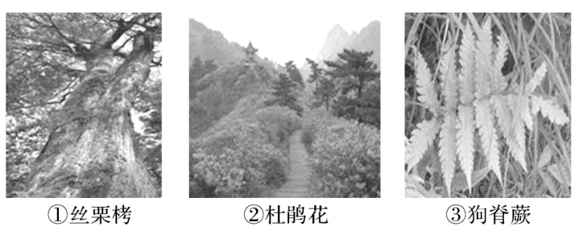
（1）植物群落中乔木、灌木、草本高矮不一，错落有致，三幅图片显示的植物由上层到下层的排列顺序是（ ）
A.③②① B.③①② C.②①③ D.①②③
（2）森林植被的分层现象说明（ ）
A.垂直结构越复杂，植物种类越丰富
B.树冠越封闭，草本植物生长越旺盛
C.自森林顶端到地面，光照越来越强
D.自森林顶端到地面，气温明显降低
（3）森林植物的分层现象体现出（ ）
①植物对环境的适应性 ②植物的附生关系 ③植物的共生关系
④植物的竞争关系
- ①② B.③④ C.②③ D.①④

①错因分析：

②关键能力点：

例2：丹霞山地处南岭山脉中段南麓，丹霞梧桐是多年生小乔木，属国家珍稀濒危保护植物，每年夏初开紫花，秋季叶子变黄。某科考小组调查发现，丹霞梧桐在该地主要分布在崖壁上。下图为该小组调查区域内丹霞梧桐分布情况（单位:米）。读图回答下面（1）～（2）题。
（1）丹霞梧桐的特征可能是（ ）
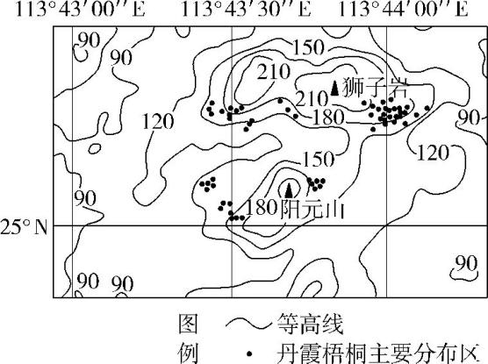
A.四季常青 B.耐盐耐碱
C.喜阴喜湿 D.根系发达
（2）野外实地调查丹霞梧桐植株数量的最佳月份是（ ）
A.1月 B.4月 C.7月 D.10月

①错因分析：

②关键能力点：

四、课堂练习

